LAPORAN MAGANG
AKTIVITAS KEGIATAN UNIT OPERASIONAL dan LOGISTIK PT. VARIA USAHA BAHARI
(Anak Perusahaan Semen Indonesia Logistik)

Disusun Oleh :
Rizky Amukti Prayogi (1011510173)

Dosen Pembimbing :
Astri Wening Perwitasari, S.M., M.M NIP. 2020008

PROGRAM STUDI MANAJEMEN
UNIVERSITAS INTERNASIONAL SEMEN INDONESIA GRESIK

LAPORAN MAGANG
AKTIVITAS KEGIATAN UNIT OPERASIONAL dan LOGISTIK PT. VARIA USAHA BAHARI
(Anak Perusahaan Semen Indonesia Logistik)

Disusun Oleh :
Rizky Amukti Prayogi (1011510173)

Dosen Pembimbing :
Astri Wening Perwitasari, S.M., M.M NIP. 2020008

PROGRAM STUDI MANAJEMEN
UNIVERSITAS INTERNASIONAL SEMEN INDONESIA GRESIK

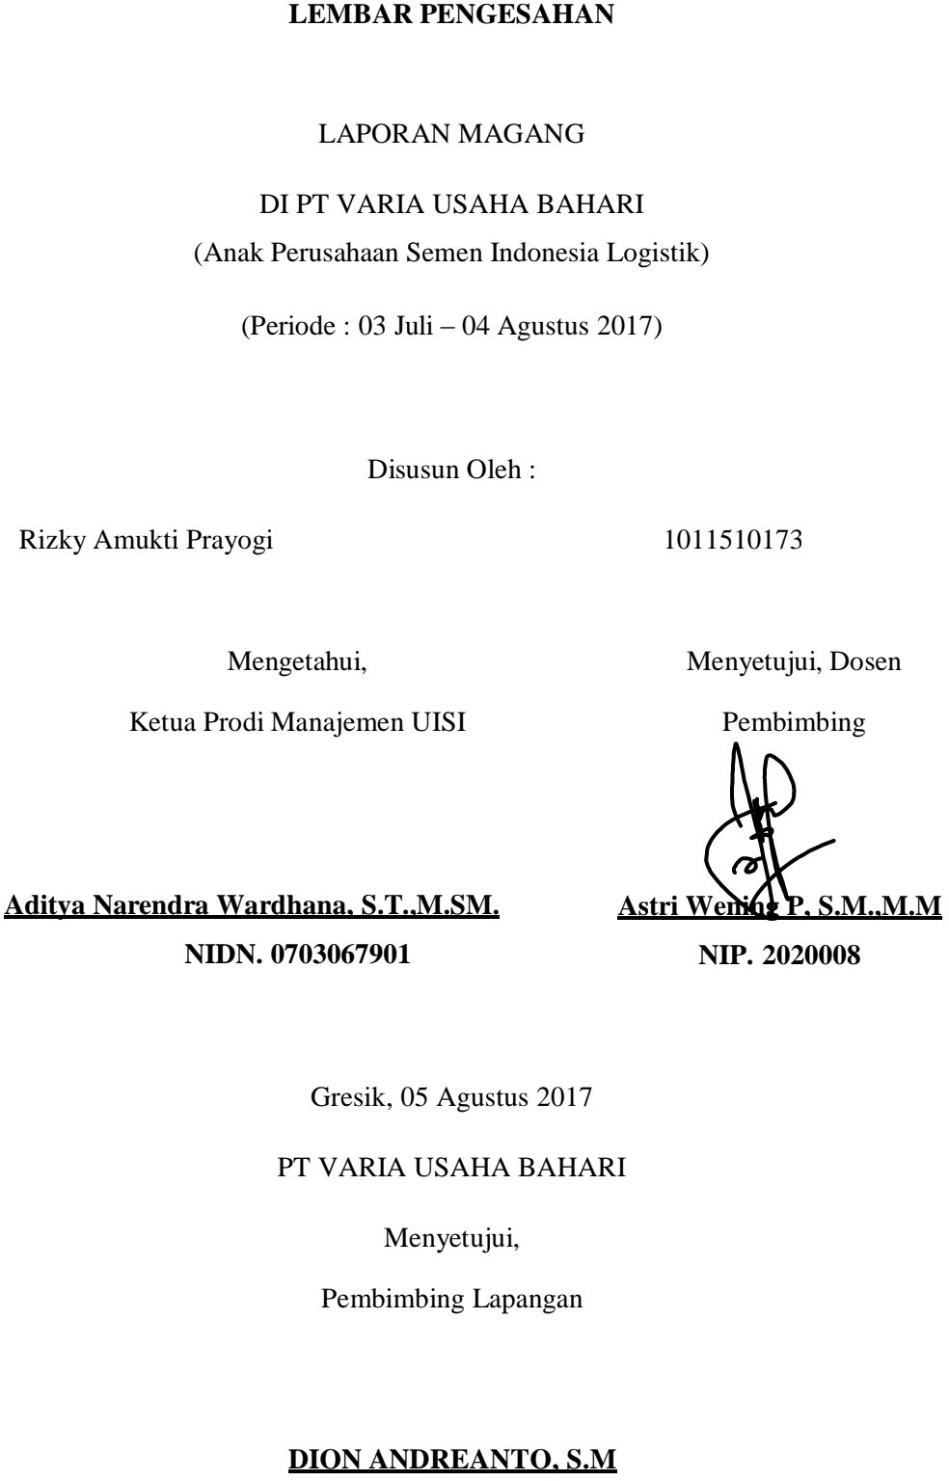

KATA PENGANTAR
Puji syukur penulis ucapkan kepada Allah SWT karena atas seijinnya kegiatan magan dan pembuatan laporan ini dapat diselesaikan dengan. Tak lupa penulis ucapkan banyak terima kasih kepada :
- PT. VARIA USAHA BAHARI yang telah mengizinkan penulis untuk melaksanakan magang di perusahaannya
- Bapak Dion Andreanto, S.M. selaku pembimbing lapangan
- Bapak Aditya Narendra Wardhana, S.T., M.SM. selaku kepala prodi Manajemen UISI
- Ibu Astri Wening Perwitasari, S.M., M.M. selaku dosen pembimbing
- Seluruh staff karyawan PT. VARIA USAHA BAHARI

Penulis menyadari bahwa laporan ini masih memiliki beberapa kekurangan, semoga isi dari laporan ini dapat membantu banyak pembaca kedepannya.

Salam Hormat

Penulis

DAFTAR ISI

LEMBAR PENGESAHAN i
KATA PENGANTAR ii
DAFTAR ISI iii
BAB I : PENDAHULUAN 1
  - Latar Belakang 1
  - Tujuan Magang 2
  - Manfaat Magang 2
  - Metodologi Pengumpulan Data 3
  - Waktu Dan Tempat Pelaksanaan Magang 4
  - Nama Unit Kerja Tempat Pelaksanaan Magang 4
BAB II : PROFIL PT. VARIA USAHA BAHARI 5
  - Sejarah dan Perkembangan PT VARIA USAHA BAHARI 5
  - Visi Dan Misi PT VARIA USAHA BAHARI 6
  - Lokasi PT VARIA USAHA BAHARI 7
  - Struktur oraganisasi PT VARIA USAHA BAHARI 7
  - Produk PT VARIA USAHA BAHARI 9
BAB III : TINJAUAN PUSTAKA 10
  - Supply Chain Management 10
  - Manajemen Logistik 11
  - Manajemen Operasional 13
  - Pengurangan Biaya (Cost reduction) 13
  - Hubungan Logistik dan Operasional terhadap Kualitas Pelayanan 14
  - Hubungan Antara Supply Chain Management dan Cost Reduction.. 15
BAB IV : PEMBAHASAN 16
  - Struktur Organisasi Unit Kerja 16
  - Tugas Unit Kerja 17
  - Penjelasan Singkat Tugas Unit Kerja 18
  - Judul Tugas Khusus 19
  - Kegiatan Magang 40
  - Jadwal Magang 40
BAB V : PENUTUP 43
  - Kesimpulan 43
  - Saran 43
DAFTAR PUSTAKA 46
LAMPIRAN 1 47
LAMPIRAN 2 48
LAMPIRAN 3. 50

BAB I : PENDAHULUAN
  - Latar Belakang

Jurusan Manajemen Universitas Internasional Semen Indonesia merupakan salah satu perguruan tinggi yang mempunyai visi menjadi program studi S1 Manajemen dengan kompetensi Entrepreneurship dan Intrapreneurship yang berdaya saing tinggi di Kawasan Asia Tenggara tahun 2025. Berpegang pada visi tersebut, Jurusan Manjemen Fakultas Ekonomi dan Bisnis Universitas Internasional Semen Indonesia diharapkan mampu menghasilkan lulusan yang mempunyai kompetensi yang dibutuhkan oleh pasar kerja, terutama dalam menghadapi tingkat persaingan kerja yang semakin ketat di Era Globalisasi saat ini.

Dalam rangka mencapai sasaran tersebut, Jurusan Manajemen dan Bisnis Universitas Internasional Semen Indonesia berusaha untuk dapat mendekatkan mahasiswanya dengan dunia kerja nyata yang salah satunya dilakukan melalui magang yaitu Mata kuliah kerja yang dilakukan mahasiswa di perusahaan/Instansi/lembaga lain yang memiliki keterkaitan antara keilmuan dan keprofesian dengan latar belakang program pendidikan mahasiswa.

Penulis melakukan kegiatan magang di PT. Varia Usaha Bahari. Perusahaan ini bergerak dibidang pelayaran dan keagenan. Perusahaan tersebut merupakan bagian dari PT. Semen Indonesia Logistik salah satu anak perusahaan dari Holding Company PT. Semen Indonesia (Persero) Tbk.

Dalam program kegiatan magang ini, penulis berupaya untuk dapat terlibat langsung dalam hal operasional dan proses kegiatan usaha perusahaan, dengan harapan mampu memahami suatu bidang ilmu dan kegiatan usaha, baik secara teori maupun praktek. Bidang ilmu manajemen yang penulis pelajari pada kegiatan Program Kerja Lapangan ini adalah mengenai Manajemen Logistik dan Operasional, yang juga terkait dengan Cost reduction (pengurangan biaya) dalam Supply chain management mengapa topik ini diambil karena industri pelayaran merupakan salah satu industri pada modal, dikarenakan tingginya biaya modal yang dibutuhkan untuk membeli suatu kapal kemudian biaya terbesar adalah komponen biaya operasional kapal dan biaya pemeliharaan dan perbaikan kapal (Luo dan Fan, 2010) untuk itu mengapa perlu dilakukan pengendalian biaya melalui upaya cost reduction. Proses pembelajaran dilakukan dengan mengamati kegiatan usaha, yang terkait dengan kegiatan komersial perusahaan serta pengelolaan logistik dan operasional perusahaan.
.
  - Tujuan Magang
    - Sebagai sarana bagi mahasiswa untuk menerapkan teori-teori yang telah diperoleh selama mengikuti kegiatan perkuliahan.
    - Menambah wawasan secara praktis sistem kerja di dunia industri sekaligus mampu mengadakan pendekatan masalah secara utuh.
    - Menumbuhkan dan menciptakan pola berpikir kreatif dan inovatif.
    - Membuka wawasan mahasiswa agar dapat mengetahui dan memahami aplikasi ilmunya di dunia industri pada umumnya, serta mampu menyerap dan berasosiasi dengan dunia kerja secara utuh.
  - Manfaat Magang
Program magang diharapkan mampu memberi dampak positif bagi semua pihak, terutama Mahasiswa, Perusahaan, dan Perguruan Tinggi.
    - Bagi Perguruan Tinggi
      - Universitas dapat meningkatkan kualitas lulusannya melalui pengalaman magang dengan mengevaluasi.

      - Sebagai jembatan penghubung antara Fakultas Ekonomi dan Bisnis Universitas Internasional Semen Indonesia dengan Perusahaan lain.
      - Untuk mengenalkan Jurusan Manajemen Universitas Internasional Semen Indonesia kepada perusahaan.
    - Bagi Perusahaan
      - Sebagai sarana penghubung untuk menciptakan hubungan baik anatara perusahaan dengan Perguruan Tinggi.
      - Menjadi sarana bagi perusahaan untuk memperoleh informasi dalam menentukan tenaga kerja yang dibutuhkan oleh perusahaan yang bersangkutan, dilihat dari segi Sumber Daya Manusia (SDM) yang dihasilkan Perguruan Tinggi.
      - Dapat membantu perusahaan untuk mendapatkan masukan atau ide dari mahasiswa yang bersifat umum untuk memecahkan masalah dalam lingkungan kerja.
    - Bagi Mahasiswa
      - Mengenal lebih jauh penerapan ilmu yang telah dipelajari selama kegiatan perkuliahan dengan kenyataan yang ada di lapangan.
      - Menguji kemampuan dan kecakapan mahasiswa dalam menyelesaikan setiap pekerjaan maupun permasalahan yang berkaitan dengan bidang keahliannya.
      - Mengasah kecakapan mahasiswa dalam melakukan interkasi dengan lingkungan kerja nyata.
      - Menambah pengetahuan, pengalaman, dan wawasan di lapangan kerja mengenai dunia kerja khususnya dunia keuangan.
  - Metodologi Pengumpulan Data
Metodologi yang digunakan untuk memperoleh data dalam pelaksanaan magang melalui tiga hal yaitu:
    - Metode wawancara

Teknik pengumpulan data yang dilakukan melalui tatap muka dan tanya jawab langsung antara peneliti dan narasumber.
    - Metode Observasi
Metode pengumpulan data yang kompleks karena melibatkan berbagai faktor dalam pelaksanaannya. Metode pengumpulan data observasi tidak hanya mengukur sikap dari responden, namun juga dapat digunakan untuk merekam berbagai fenomena yang terjadi.
    - Metode Studi Dokumen
Mengumpulkan sejumlah dokumen yang diperlukan sebagai bahan data informasi sesuai dengan masalah penelitian, seperti peta, data statistik, jumlah dan nama pegawai dan lain-lain.

  - Waktu Dan Tempat Pelaksanaan Magang Lokasi : PT Varia Usaha Bahari
Jalan veteran No. 171 A Gresik, Jawa Timur
Waktu : 03 Juli – 04 Agustus 2017

  - Nama Unit Kerja Tempat Pelaksanaan Magang Unit Kerja : A. Bidang Komersial Logistik
    - Divisi Pengembangan Bisnis
    - Divisi Logistik
B. Bidang Operasional
1. Divisi Operasional Pelayaran

BAB II : PROFIL PT. VARIA USAHA BAHARI

  - Sejarah dan Perkembangan PT Varia Usaha Bahari

PT. Varia Usaha Bahari didirikan pada tahun 1997 berdasarkan akta notaris no. 36 tanggal 21 Februari 1997 oleh Irene Manibuy, SH. PT. Varia Usaha Bahari bergerak dibidang pelayaran interinsulair nasioanal, keagenan kapal interinsulair, keagenan ekspor/impor, logistik perkapalan, pemilik/operator tongkang. Dengan bekal pengalaman di bidang manajemen transportasi laut selama ini dan pada tahun 2002 telah mendapatkan surat izin pelayaran angkatan laut (SUPAL) dari Direktorat Jendral Perbuhngan Laut Jakarta. dalam pengertian arti kata seluas-luasnya. Adapun bidang usahanya meliputi :
    - Jasa pelayaran dan pengangkutan umum
    - Jasa pengangkutan minyak dan gas
    - Jasa pengangkutan limbah B3 (bahan berbahaya dan beracun)
    - Jasa penyewaan kapal laut
    - Perwakilan pelayaran
    - Agen pelayaran perusahaan pelayaran
    - Usaha pelayaran penundaan laut
    - Jasa penyewaan peralatan pelayaran
    - Mengusahakan kebutuhan logistik untuk kebutuhan pelayaran
    - Melakukan kegiatan yang menunjang kegiatan pelayaran

PT. Varia usaha Bahari mengoperasikan tug boat dan barge, semen carrier, conventional cargo vessel serta bulk carrier dalam usaha mendukung kinerja perusahaan. Untuk mendukung layanan yang profesional PT. Varia Usaha Bahari telah menjalin kerja sama usaha dengan berbagai jenis usaha terkait bidang pelayaran, antara lain :
- Pemilik kapal dan barang
- Bidang industri dan perdagangan
- Bidang distrubusi
- Pemasok kebutuhan kapal
- Ekspedisi muatan kapal laut
- Perusahaan bongkar muat
Kerja sama dengan berbagai usaha terkait di atas selalu menciptakan sinergi yang saling menguntungkan serta menjadikan PT. Varia Usaha Bahari semakin matang dan profesional dalam memberi pelayanan bidang pelayaran yang bermutu untuk kepuasan pelanggan.
Saat ini PT. Varia Usaha Bahari sedang melakukan ekspansi dengan memperluas segmen pasar untuk muatan semen curah. Hal ini seiring dengan kebijakan PT. Semen Indonesia (Persero) Tbk. Yang mendirikan packing plant di seluruh wilayah Indonesia untuk pendistribusian yang lebih maksimal. Sebagai perusahaan afiliasi, PT. Varia usaha Bahari ingin berperan aktif untuk mendukung kebijakan tersebut demi kepentingan bersama.

  - Visi Dan Misi PT Varia Usaha Bahari Visi dan misi perusahaan sebagai berikut :
    - Visi

Menjadi perusahaan pelayaran dan keagenan kapal yang tangguh dan handal serta memiliki jaringan Nasional dan Internasional.

    - Misi

      - Mengelola dan mengembangkan angkatan laut guna menjamin aksebilitas transportasi general cargo.
      - Meningkatkan pelayanan pelanggan dan kerjasama dengan pihak pihak terkait.
      - Mengoptimalkan laba usaha sehingga nilai perusahaan dapat meningkat dan memenuhi kepentingan stakeholders.
      - Mengembangkan sumber daya manusia berbasis kompetensi.

  - Lokasi PT Varia Usaha Bahari PT Varia Usaha Bahari
2.3.1. Kantor pusat

Jalan veteran No. 171 A Gresik, Jawa Timur

  - Struktur oraganisasi PT Varia Usaha Bahari

Struktur organisasi dalam sebuah perusahaan merupakan hirarki yang menunjukkan tentang keberadaan jabatan seseorang dalam suatu perusahaan. Hal ini menyangkut terhadap tanggung jawab mengenai jabatan seseorang dan juga hubungannya terhadap posisi pada jabatan lain. Struktur organisasi merupakan salah satu mekanisme formal tentang pengolahan perusahaan yang mengatur masalah manajemen perusahaan sehingga perusahaan berjalan sesuai dengan target yang diharapkan. Struktur organisasi mencakup unsur- unsur seperti spesialisasi kerja, standarisasi, koordinasi, sentralisasi atau desentralisasi dalam pembuatan keputusan dan ukuran satuan kerja.

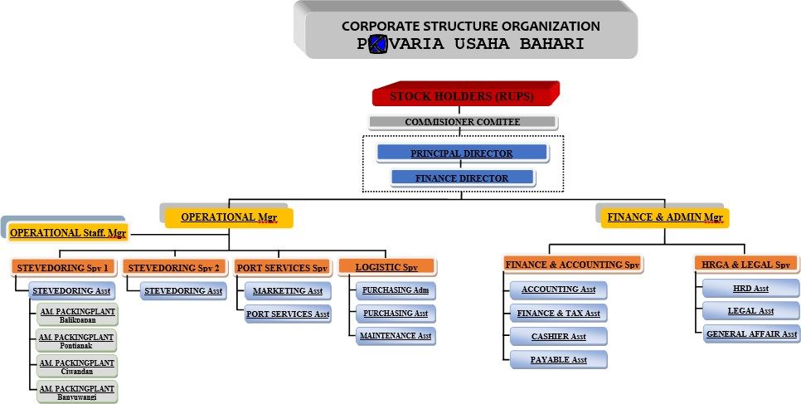

Struktur organisasi diatas merupakan struktur organisasi yang dimiliki oleh PT. Varia Usaha Bahari secara keseluruhan dan bersifat fungsional. Struktur organisasi fungsional adalah struktur yang fokus pada job description yang telah ditentukan untuk masing-masing unit fungsional (departemen,biro atau divisi) dan mempertahankan koordinasi melalui saluran manajemen.

Pada struktur organisasi PT. Varia Usaha Bahari diatas jabatan tertinggi diduduki oleh Direktur Utama dan membawahi Direktur yang bersifat operasional kemudian Kepala Bidang Operasional, Kepala Bidang Komersial & Logistik dan Kepala Biro Keuangan, SDM dan Umum. Masing-masing Kepala Bidang dan Biro bertaggung jawab atas Divisi, Kepala Regu sampai dengan Staf yang ada dibawahnya.

Berikut ini adalah penjabaran singkat mengenai struktur organisasi pada masing-masing Bidang dan Biro. Bagian yang pertama adalah Bidang Komersial dan Logistik yang bertanggung jawab atas 2 Divisi didalamnya yaitu Divisi Logistik dan Divisi Pengembangan Bisnis. Bagian yang kedua adalah Bidang Operasional yang bertanggung jawab atas 2 Divisi

didalamnya yaitu Divisi Operasional Keagenan dan Divisi Operasional Pelayaran dan bagian yang terakhir adalah Biro Keuangan, SDM dan Umum.
  - Produk PT Varia Usaha Bahari

PT. Varia Usaha Bahari (VUB) adalah perusahaan yang bekerja dibidang jasa pelayaran (shipping) dan Agency (dokumen kapal).
VUB terdiri dari 2 pelayanan jasa yaitu :
- pelayaran
- keagenan

Jenis-jenis kapal yang dioperasikan VUB antara lain yaitu :
- Tug Boat (mesin kapal) + Barge (tongkang) memiliki kapasitas muatan ukuran 300 feet sebesar 7.500 metrik ton sedangkan 350 feet sebesar 10.000 metrik ton
- Kapal cargo memiliki kapasitas muatan sebesar 1.000 metrik ton sampai 6.000 metrik ton.
- Mother vessel (MV) memiliki kapasitas muatan sebesar minimal
30.000 metrik ton sampai 50.000 metrik ton.
- Tug assist adalah kapal pendamping yang membantu kapal dalam proses penyandaran di dermaga.

Aset kapal yang dimiliki PT. Varia Usaha Bahari, sebagai berikut :
- 2 set tug boat dan barge
- 1 kapal kargo
- 1 kapal tug assist

BAB III : TINJAUAN PUSTAKA

  - Supply Chain Management

Konsep Supply Chain merupakan konsep baru dalam melihat persoalan logistik. Konsep lama melihat logistik lebih sebagai persoalan intern masing- masing perusahaan dan pemecahannya di titikberatkan pada pemecahan secara intern di perusahaan masing-masing (Siagian,2006). Dalam Supply Chain masalah Logistik di lihat sebagai masalah yang lebih luas terbentang sangat panjang sejak dari bahan dasar sampai barang jadi yang dipakai konsumen akhir, yang merupakan mata rantai penyediaan barang.
Menurut I Nyoman Pujawan (2005, p.22), Supply chain management merupakan metode atau pendekatan integratif untuk mengelola aliaran produk, informasi dan uang secara terintegrasi yang melibatkan pihak-pihak mulai dari hulu kehilir yang terdiri dari pemasok, pabrik, jaringan distribusi maupun jasa- jasa logistik tentunya dengan koordinasi, kolaborasi dan information sharring untuk memenuhi permintaan pelanggan.
    - Cakupan Kegiatan Utama dalam Supply Chain Management

Menurut Pujawan (2005:9) kegiatan utama dalam Supply chain management adalah sebagai berikut :
      - Kegiatan logistik
      - Kegiatan pengadaan atau pembelian
      - Kegiatan perencanaan dan pengendalian
      - Kegiatan produksi
      - Kegiatan pengiriman

    - Manfaat Supply Chain Management

Menurut Anatan dan Ellitan (2008:47) Supply chain management
memiliki beberapa manfaat antara lain sebagai berikut :

      - Penurunan biaya (cost reduction) : penurunan biaya bisa dicapai dengan meminimalkan biaya logistik.
      - Penurunan modal (capital reduction) : untuk mencapai penurunan modal yang diperlukan dalam aktivitas bisnis, perusahaan harus mampu meminimalkan tingkat investasi dalam bidang logistik.
      - Perbaikan pelayanan (service improvement) : perbaikan pelayanan sangat penting dilakukan secara proaktif karena pelayanan atau jasa logistik yang dilakukan perusahaan sangat mempengaruhi pendapatan dan profitabilitas perusahaan.

  - Manajemen Logistik

Menurut Christo Martin (2011, p.2) Logistik adalah sebuah proses strategis dalam mengelola pengadaan, perpindahan dan penyimpanan bahan, suku cadang dan persediaan barang jadi (arus informasi yang terkait) melalui organisasi dan saluran pemasaran sehingga menciptakan profitabilitas yang maksimal pada masa sekarang dan masa depan melalui efektifitas biaya dalam hal pemenuhan pesanan.

    - Komponen Sistem Logistik

      - Penempatan lokasi fasilitas
      - Transportasi
      - Persediaan
      - Komunikasi
      - Penanganan dan penyimpanan
      - Pergudangan

    - Fungsi Manajemen Logistik

Fungsi logistik merupakan suatu proses yang berkesinambungan dan saling berkaitan satu sama lainnya serta saling mendukung satu sama dan lainnya. Proses logistik terdiri dari:

      - Perencanaan dan penentuan kebutuhan
      - Penganggaran
      - Pengadaan
      - Penyimpanan dan penyaluran
      - Pemeliharaan
      - Penghapusan
      - Pengendalian

    - Tujuan Manajemen Logistik

Tujuan logistik adalah menyampaikan barang jadi dan bermacam- macam material dalam jumlah yang tepat pada waktu dibutuhkan, dalam keadaan yang dapat dipakai, ke lokasi di mana ia dibutuhkan, dan dengan total biaya yang terendah. Melalui proses logistiklah material mengalir ke kompleks manufacturing yang sangat luas dari Negara industri dan produk-produk didistribusikan melalui saluran-saluran distribusi untuk konsumsi. Penyelenggaraan logistik memberikan kegunaan (utility) waktu dan tempat.
  - Manajemen Operasional

Menurut Jay Heizer dan Berry Rander (2009:4), Manajemen Operasional adalah serangkaian aktivitas yang menghasilkan nilai dalam bentuk barang dan jasa dengan mengubah input menjadi output.

    - Tujuan Manajemen Operasional
Adapun tujuan manajemen operasional diantaranya :

Efficiency
Untuk meningkatkan efisensi dalam perusahaan

Productivity
Untuk meningkatkan efektifitas dalam perusahaan

Economy
Untuk mengurangi biaya dalam kegiata perusahaan

Quality
Untuk meningkatkan kualitas dalam perusahaan

Reduced procesing time
Untuk mengurangi waktu proses produksi didalam sebuah perusahaan

    - Fungsi Manajemen Operasional
Adapun fungsi manajemen operasional diantaranya :
- Perencanaan
- Pengorganisasian
- Penggerakan
- Pengendalian

  - Pengurangan Biaya (Cost reduction)
Menurut Vincent Gaspersz (2006:134) konsep Cost reduction adalah usaha mengatur aktivitas yang berhubungan dengan proses produksi dapat mengurangi biaya produksi dengan mengeliminasi biaya yang seharusnya tidak perlu terjadi. Hal ini yang dimaksud dengan usaha melakukan Cost reduction.

Cost reduction memfokuskan pengurangan biaya pada penyebab timbulnya pemborosan. Menurut Sindu Mulyanto (2006:198) Cost reduction adalah teknik dalam usaha melakukan penghematan sehingga menekan biaya produksi. pengurangan biaya merupakan salah satu metode teknis, yang merupakan bagian dari usaha meningkatkan produktivitas. Oleh karena itu, banyak mencurahkan perhatiannya untuk mengurangi biaya dari sudut :
- Pemakaian bahan baku
- Perbaikan dan perubahan proses
Dalam usaha melakukan pengurangan biaya, suatu syarat mutlak harus dipenuhi adalah bahwa pengurangan biaya tidak boleh mengurangi mutu dan atau nilai produk sehingga berdampak negative

terhadap kepuasan konsumen dan volume penjualan. Dengan sudah ditetapkannya harga dipasaran, usaha pengurangan biaya merupakan kegiatan yang mendatangkan untung ekstra. Untuk keberhasilan metode ini, seluruh karyawan terutama yang berhubungan langsung dengan bahan dan proses, harus berpartisipasi aktif dalam setiap kegiatan.
Cara terbaik dalam mengurangi biaya adalah mengeliminasi kelebihan penggunaan sumber daya dalam proses produksi. Aktivitas- aktivitas yang dilakukan dalam usaha mengurangi biaya khususnya biaya prosuksi adalah :
- Meningkatkan kualitas proses kerja sehingga dapat mengurangi kesalahan
- Meningkatkan produktivitas
- Mengurangi tingkat persediaan

Jadi tujuan perusahaan melakukan Cost reduction bukan hanya untuk mencapai standar yang ditetapkan tapi juga untuk mengurangi biaya secara bertahap dibawah standart agar terdapat efisiensi usaha, sehingga biaya yang dikeluarkan dapat diminimumkan dan laba yang diperoleh maksimal. Disamping itu kualitas produk tetap dipertahankan sehingga kualitasnya tidak menurun dan tidak mempengaruhi penjualan produk tersebut.
  - Hubungan Logistik dan Operasional terhadap Kualitas Pelayanan

Menurut Simamora (2000:731) dari sudut distribusi fisik (operasional) atau logistik, layanan pelanggan adalah kemampuan sistem saluran untuk memuaskan kebutuhan pelanggan, pemakai industrial, atau perantara saluran.
Logistik memberikan tingkat produk atau ketersediaan layanan ketika berada di dekat pelanggan, dapat memenuhi harapan pelanggan yang tinggi untuk ketersediaan produk (Ballou,2005). Pada jurnal The role of logistics in linking operations and marketing and influences on business performance oleh Bulent Sezen tahun 2005 dikatakan bahwa

terdapat hubungan yang positif antara operasional logistik dengan kulitas pelayanan pada kinerja bisnis.
  - Hubungan Antara Supply Chain Management dan Cost Reduction

Supply chain management adalah pengintegrasian sumber bisnis yang kompeten dalam penyaluran barang, mencakup perencanaan dan pengelolaan aktivitas pengadaan dan logistik serta informasi terkait mulai dari tempat bahan baku sampai tempat konsumsi, termasuk koordinasi dan kolaborasi dengan jaringan mitra usaha (pemasok, manufaktur, pergudangan, transportasi, distribusi, retail dna konsumen) untuk memenuhi pelanggan ( Siahaya, 2013)
Tujuan Supply chain management adalah untuk mengoptimalkan biaya, memaksimalkan pendapatan, meningkatkan kinerja layanan, nilai tambah dan keunggulan kompetitif.

BAB IV : PEMBAHASAN

  - Struktur Organisasi Unit Kerja

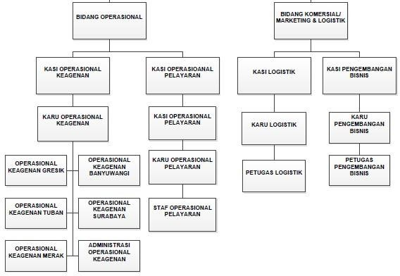

  - Tugas Unit Kerja
    - bidang operasional
      - Bertanggung jawab terhadap kesiapan kapal baik time charter maupun freight charter
      - Menerapkan program 5 R dengan rasa tanggung jawab 4.2.1.3.Selalu berkoordinasi dengan pihak logistik mengenai
kebutuhan kapal
4.2.1.4.Supporting dalam operasional pelayaran mengenai order
pelayaran dari komersial
    - Bidang Komersial
      - Menyusun rencana kerja dan anggaran tahunan (RKAP) Bidang kemersial & logistik untuk di ajukan ke direksi sebagai bahan pembuatan rencana kerja dan anggaran perusahaan
      - Menjabarkan RKAP yang sudah di tetapkan dan mengkoordinasi pelaksanaan RKAP kepada jajaran di bawah departemen komersial &logistik
      - Melaksanakan dan menerapkan program 5 R di jajarannya
      - Mengkoordinasikan, mengarakan dan mengevaluasi kegiatan bawahan sesuai dengan prosedur yang di teapkan, agar tugas dan lewajibannya dapat dilaksanakan dengan baik
      - Memantau dan mengevaluasi pelaksanaan kegiatan bidang komersial & logistik
      - Membuat laporan bulanan atas pelaksanaan program kerja bidang komersial & logistik
      - Merencanakan, mengkoordinasi dan mengevaluasi kegiatan penilaian karyawan secara periodik sesuai dengan peraturan yang berlaku
      - Mengkoordinir bawahan terkait tugas masing-masing
      - Mereview calon pelanggan maupun supplier kebutuhan kapal

    - Divisi Logistik
      - Bertanggung jawab atas kebutuhan kapal
      - Mengondisikan pengisihan BBM baik kapal milik maupun kapal
charter mulai dari penawaran sampai pelaksanaan pengisian BBM
      - Menerapkan program 5 R dengan penuh tanggung jawab
      - Memenuhi permintaan kebutuhan kapal atas permintaan Internal baik dari keagenan, marketing ataupun operasional sampai barang yang diminta diterima oleh pihak yang berkepentingan
      - Membantu administrasi untuk membuat surat permintaan pembayaran langsung khususnya PPL Umum atau PPL kebutuhan kapal
      - Memasukan database supplier – supplier untuk kebutuhan kapal

  - Penjelasan Singkat Tugas Unit Kerja

    - pemenuhan kebutuan BBM
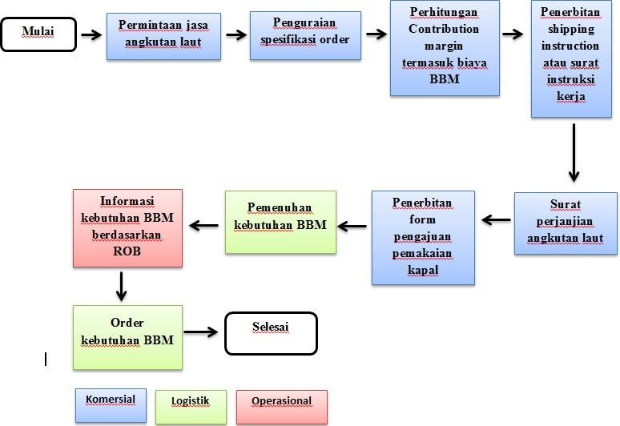
    - Pemenuhan kebutuhan kapal

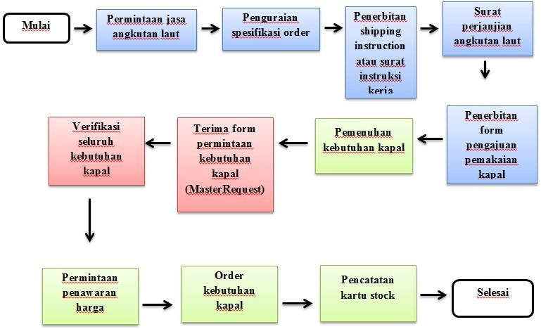

  - Judul Tugas Khusus

“ALUR DISTRIBUSI DIVISI LOGISTIK DAN DIVISI OPERASIONAL PELAYARAN UNTUK MENCIPTAKAN UPAYA COST REDUCTION DALAM SUPPLY CHAIN MANAGEMENT PADA BIDANG KOMERSIAL DAN LOGISTIK”

    - Bagan objek penelitian
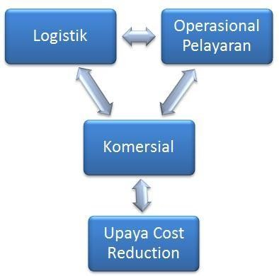

    - Tujuan penelitian

Penelitian peran Manajemen Logistik dan Manajemen Operasional dalam mendukung kinerja Bidang Komersial dalam usaha menciptakan Cost Reduction untuk mengetahui solusi yang dapat dilakukan guna mengefisiensi biaya yang muncul akibat aktivitas Logistik dan Operasional
    - Analisis data dan pembahasan

Berdasarkan bagan tentang koordinasi unit kerja diatas berikut detail penjelasan untuk setiap aktivitas :

      - Permintaan jasa angkatan laut

        - Personel PT. VUB menerima permintaan order pengiriman jasa angkutan laut. Informasi ini kemudian diteruskan dan ditindaklanjuti oleh bidang komersial dan logistik dan di follow up ke customer dan koordinasi internal

        - Dokumen permintaan penawaran dari customer dikirim kepada PT VUB termuat rencana pengapalan dengan detail sebagai berikut :
          - Tujuan
          - Sistem pengiriman
          - Nomor SO (Surat Order)
          - Jenis barang
          - Pelabuhan bongkar
          - Tonase
          - Jadwal sandar dan muat

      - Penguraian spesifikasi order
        - Atas dasar pengiriman permintaan dan penawaran pihak customer maka PT VUB megirimkan konfirmasi kesanggupan dengan penguraian spesifikasi order dan spesifikasi kapal.

        - Atas dasar perihal kesanggupan PT.VUB maka customer mengirimkan surat perjanjian kontrak atau order kerja dengan detail sebagai berikut :

          - Lokasi pekerjaan
          - Jenis kargo
          - Tonase
          - Tarif
          - Nama kapal
          - Team of payment
        - Pelaksanaan penguraian spesifikasi order
dilakukan dengan tahapan sebagai berikut : 4.4.3.2.3.1 Divisi Operasional Pelayaran :
Memberikan informasi mengenai kondisi pelabuhan bongkar muat, waktu antrian dan kondisi lainnya serta mempersiapkan surat penunjukan agen, kelengkapan dokumen, estimasi lama perjalanan dan mengatur hal pendukung lainnya
          - Bidang komersial dan logistik:
Mempersiapkan kesesuaian armada terhadap permintaan customer serta membuat draft contribution of margin (CM) untuk menghitung segala biaya yang timbul dalam pelaksanaan shipment. Beberapa komponen biaya yang paling besar adalah BBM, biaya angsuran atau sewa kapal, biaya keagenan dan komponen lainnya.
Pembelian BBM kapal adalah komponen biaya yang memerlukan perhatian khusus karena biaya bahan bakar adalah komponen pengeluaran biaya yang paling tinggi sehingga harus dicermati secara detail.
Apabila perhitungan biaya dirasa cukup menghasilkan keuntungan bagi perusahaan maka bidang komersial dan

logistik memberikan persetujuan kepada pemilik barang dan ketika order telah disetujui, PT. VUB meminta Shipping instruction dan mengirimkan draft Surat Perjanjian Angkutan Laut (SPAL).
Atas shipment ini, Bidang Komersial dan logistik memberikan budget harga atas semua kebutuhan operasional shipment yang akan dijalankan. Atas rencana shipment tersebut, bidang Operasional memberikan informasi sisa jumlah BBM di kapal berdasarkan Remain on Board (ROP) BBM yang masih tersedia dikapal kepada pihak logistik kemudian dilakukan order BBM kepada pemasok.
          - Divisi Keuangan
Memonitor jatuh tempo penerbitan invoice uang muka dan pelunasan sesuai yang tercantum pada SPAL.
      - Penerbitan Shipping Instruction
Shipping instruction (SI) merupakan surat instruksi kerja yang tujukan untuk pemilik kapal agent (pemasok) untuk kapal milik perusahaan menerbitkan surat instruksi kerja (SIK) guna memberikan konfirmasi perintah pengapalan dengan isi detil surat sebagai berikut :
        - Consignee
        - Sipper
        - Jenis cargo
        - Tonase
        - Spesifikasi kargo
        - Pelabuhan muat
        - Pelabuhan bongkar
        - Tanggal pemuatan
        - Nama agent
        - Nama kapal

      - Surat Perjanjian Angkutan Laut (SPAL) atau Fixture Note Perincian penawaran harga sepengetahuan Kabid
Komersial dan Logistik yang telah di setujui Direktur Utama, selanjutnya diproses oleh admin komersial dan logistik untuk mempersiapkan SPAL diperiksa oleh legal dan diotorisasi direktur utama dan kabid komersial & logistik untuk dikirim ke customer.
Detail Penjelasan mengenai termin pada SPAL adalah sebagai berikut :

        - Prorata adalah laytime (periode waktu yang telah disepakati) dibagi menjadi dua yaitu berdasarkan waktu tunggu digunakan untuk proses muat dan bongkar kemudian, tidak berdasarkan waktu tunggu tidak dihitung proses bongkar dan muat

        - Demurrage adalah denda yang harus dibayarkan oleh pemilik cargo akibat waktu bongkar muat melebihi prorata yang telah disetujui

        - Despatch adalah pengiriman cepat dengan penyelesaian pemuatan atau pembongkaran lebih cepat daripada alokasi laytime yang telah disepakati dengan waktu pengiriman, lamanya kapal singgah dan tinggal dipelabuhan dan penyelesaian pemuatan atau pembongkaran muatan kapal lebih cepat daripada waktu yang disetujui

        - QCD (Quick Customer Despatch) adalah tidak adanya denda (demmurage) dikarenakan penyelesaian pemuatan dan pembongkaran dilakukan dengan waktu tercepat atas permintaan shipper

      - Penerbitan Form Pengajuan Pemakaian Kapal
Form pengajuan pemakaian kapal (FPPK) merupakan data internal perusahaan untuk mengetahui data pemilik kapal dan data pemilik muatan. Detail form pengajuan pemakaian kapal sebagai berikut :
        - Data pemilik kapal
        - Surat perjanjian
        - Data kapal
        - Data pemilik muatan
        - Surat perjanjian
        - Jetty/ pelabuhan kegiatan

      - Pemenuhan kebutuhan kapal, Maintenance dan BBM Memastikan bahwa kebutuhan kapal sudah terpenuhi sesuai kebutuhan dan spesisifikasi yang diisyaratkan. Pemenuhan kebutuhan kapal dilakukan berdasarkan permintaan Crew kapal (Mualim1) melalui pihak operasional untuk diajukan menggunakan form kebutuhan kapal.
      - Form Kebutuhan Kapal
Atas dasar pemintaan kebutuhan kapal harus dilampirkan menggunakan form kebutuhan kapal melalui Personel operasional. Permintaan kebutuhan kapal diajukan oleh Mualim I/KKM dengan persetujuan dari Nahkoda/Captain kapal

      - Verifikasi Seluruh Kebutuhan Kapal
Permintaan kebutuhan kapal diverifikasi dan dicheck terlebuh dahulu oleh Port Captain di lapangan apakah barang yang diminta memang benar-benar di butuhkan atas dasar ketersediaan stock dan kondisi kebutuhan mendesak atau tidaknya. Termasuk kebutuhan equipment kapal apakah sudah waktunya diganti atau tidak kemudian Port Captain wajib melaporkan hasil verifikasi kebutuhan kapal untuk dimintakan persetujuan kepada Kepala Bagian Operasional, Kepala Biro Keuangan dan ditandantangani oleh Direktur
      - Permintaan Penawaran Harga
Logistik meminta penawaran harga secara tertulis kepada dua pemasok terpilih dan membuat perbandingan harga dan harus atas sepengetahuan/disposisi ka. Operasional dan ka. Keuangan. Persetujuan harga dari pemasok terpilih dimintakan persetujuan ka. Keuangan dan ditandatangani Direktur
      - Order kebutuhan kapal
Setelah melakukan order kebutuhan kapal bendahara menyiapkan pembayaran untuk barang kebutuhan kapal sesuai dengan prosedur kerja yang berlaku. Kemudian Port Captain dan atau personel operasional memastikan bahwa barang yang dibeli sesuai dengan permintaan dan spesifikasi yang disyaratkan dalam permintaan kebutuhan dan Port Captain dan atau personel operasional memastikan bahwa barang yang diterima atas pembelian sudah terpasang atau telah digunakan pada kapal yang dimaksud

      - Pencatatan Kartu Stock
Pemenuhan kebutuhan kapal (peralatan atau mesin kapal) dicatat dalam kartu riwayat mesin atau peralatan sebagai media monitoring pergantian parts

    - Alur Setiap Aktivitas yang Dilakukan untuk Setiap Divisi
      - Operasional
        - Pemenuhan kebutuhan kapal
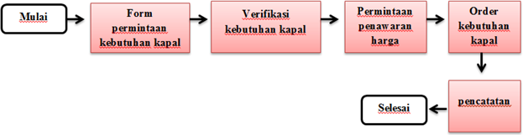
        - Maintenance and repairment

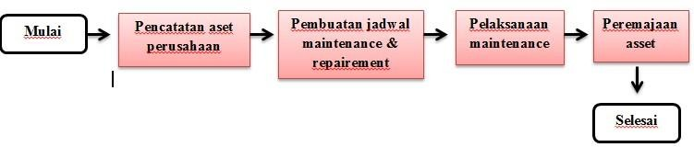

        - Docking
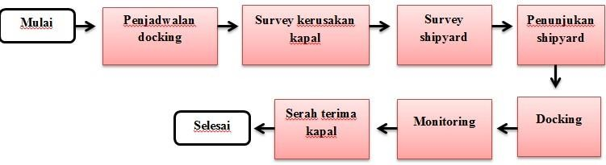

        - Monitoring Shipment
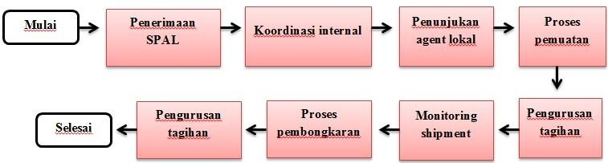

      - Komersial dan logistik

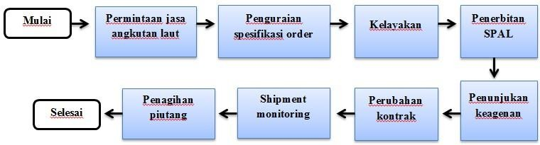
        - Penanganan order pelayaran

        - Monitirung customer
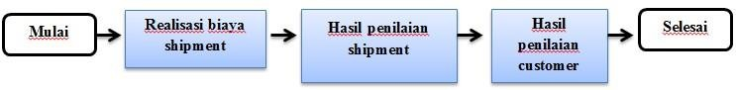

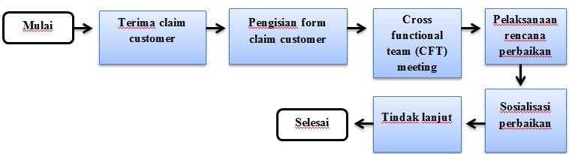
        - Claim customer

      - Logistik

        - Seleksi dan Evaluasi Pemasok
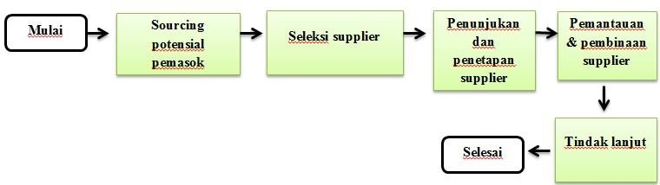

        - Pembelian
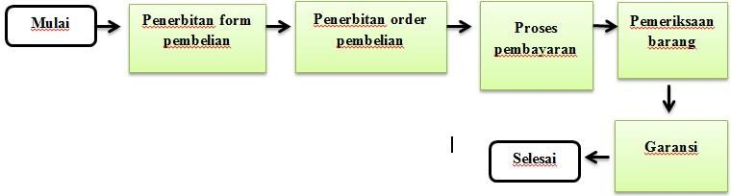

    - Kesimpulan Penjelasan untuk Setiap Aktivitas Berdasarkan hasil Wawancara dan Observasi
      - Komersial

        - Divisi komersial adalah bagian yang bertanggung jawab langsung terhadap customer mulai dari pencarian order permintaan jasa angkutan laut, pengurusan administrasi permintaan order, hingga penerbitan shipping instruction dan surat perijinan angkutan laut yang menandakan bahwa pengapalan siap dilaksanakan untuk memenuhi permintaan customer.
        - Divisi komersial juga bertanggung jawab langsung atas pembuatan surat penunjukan keagenan yang telah

ditentukan oleh bidang operasional untuk melakukan bongkar muat dipelabuhan untuk kapal milik.
        - Divisi komersial bertugas untuk melakukan penjadwalan kapal dan bertanggung jawab untuk melaporkan hasil monitoring shipment kepada customer mengenai posisi kapal dan kegiatan kapal kemudian memastikan bahwa sesuai dengan permintaan customer.
        - Divisi komersial bertanggung jawab atas penerimaan claim customer dan diproses dengan melakukan meeting internal dan pelaksanaan perbaikan.
        - Divisi komersial bertanggung jawab untuk mengukur kepuasan pelanggan dengan melakukan survey menggunakan kuisioner dan penyebaran angket dengan mengevaluasi hasil serta wawancara kepada konsumen kemudian akan ditindaklanjuti.
      - Logistik
        - Divisi logistik merupakan bagian yang mensuport kinerja komersial dengan cara mempersiapkan segala kebutuhan kapal
        - Divisi logistik bertanggung jawab langsung atas pemenuhan kebutuhan kapal yang diajukan oleh Crew kapal melalui verifikasi pihak operasional dan telah disetujui oleh kepala bidang komersial dan logistic
        - Divisi logistik bertanggung jawab atas kebutuhan
Crew kapal, BBM, dan Maintenace dan lain-lain
        - Divisi logistik bertanggung jawab atas kebutuhan peralatan bongkar muat, terpal, tally dan lashing
        - Divisi logistik bertanggung jawab atas pembelian dan pengendalian BBM
        - Divisi logistik bertugas untuk penunjukan perusahaan bongkar muat

        - Divisi logistik bertanggung jawab atas pemilihan dan pembinaan pemasok kemudian menetukan merk, jenis maupun tipe kebutuhan
      - Operasional
        - Divisi Operasional mendapatkan perhitungan Contribution margin, FPPKL (form pengajuan pemakaian kapal) dan SPAL dari pihak Komersial. Setelah itu pihak Operasional mulai melakukan monitoring shipment sampai shipment tersebut selesai
        - Monitoring sebelum shipment dimulai dari monitoring antrian kapal sandar dipelabuhan muat untuk memastikan nomor antrian dipelabuhan muat
        - . Kemudian pihak operasional melakukan penunjukan Keagenan kapal untuk menjadi perwakilan Ship Owner dipelabuhan muat
        - Pemenuhan kebutuhan BBM kapal dilakukan setelah pihak Crew kapal mengirimkan Remain on board (ROB) kepada pihak Logistik kemudian dilakukan perhitungan kebutuhan BBM dan persetujuan tempat pengisian BBM
        - Pemenuhan kebutuhan terpal, tally dan lashing serta kebutuhan Crew kapal akan dilakukan setelah adanya form pengajuan kebutuhan kapal oleh Crew kapal dan pihak operasional
        - Sebelum kapal tiba dipelabuhan muat pihak Operasional mempersiapkan dokumen kapal yang kemudian diserahkan kepada keagenan yang telah ditunjuk untuk memastikan bahwa tidak ada dokumen kapal yang expired
        - Setelah kelengkapan dokumen tidak ada masalah berarti tinggal menunggu kapal sandar dan

melakukan muat. Setelah muat selesai maka diterbitkan bill of lading (B/L) dokumen pengapalan yang membuktikan kepada pemilik barang bahwa barang tersebut diangkut kapal yang telah ditunjuk dengan tujuan yang telah ditentukan dan manifest (dokumen cargo atau catatan detail mengenai seluruh cargo yang diangkut)
        - Setelah kegiatan muat dan administrasi muat selesai maka kapal berlabuh menuju pelabuhan tujuan
        - Setelah kapal tiba dipelabuhan bongkar maka akan dilakukan pengecekan dokumen kapal apabila dokumen tersebut akan memasuki masa expired maka dokumen tersebut akan dilakukan perbaruan atau perpanjangan dokumen kecuali rencana pola trayek (RPT) dilakukan oleh pihak operasional. Selain itu dokumen dilakukan perbaruan di pelabuhan tujuan oleh pihak Keagenan sebagai perwakilan Ship Owner
        - Setelah pengecekan dokumen telah selesai. Kemudian kapal melakukan kegiatan bongkar setelah kegiatan tersebut selesai maka perusahaan bongkar muat meminta dokumen berita acara bongkar
        - Dokumen berita acara bongkar yang asli diberikan kepihak Komersial kemudian diteruskan kepihak Penagihan untuk dilakukan Penagihan
        - Pengiriman monitoring dilakukan oleh pihak Operasional dengan cara meminta update dari pihak Keagenan untuk rencana muat, bongkar, dan prosentasi pelaksanaan kegiatan. Kemudian,

oleh pihak Operasional dikirimkan kepada Komersial dan diteruskan untuk dikirim kepada Customer
        - Monitoring Shipment dilakukan dari awal kegiatan kapal tiba dipelabuhan muat sampai kegiatan harian dan kegiatan akhir dipelabuhan bongkar untuk ditarik kesimpulan menjadi record time sheet kapal per Voyage. Kemudian monitoring sounding ROB dilakukan setiap selesai aktivitas berlabuh dan dilaporkan kepihak logistik untuk didata dan dijadikan track record konsumsi BBM per Voyage.
    - Kesimpulan Alur Koordinasi Kerja Komersial, Logistik & Operasional Kesimpulan alur koordinasi antara Divisi Komersial, Logistik dan
Operasional untuk menangani order permintaan jasa angkutan laut adalah :

- Pihak Komersial melakukan penanganan order hingga penyelesaian administrasi pemintaan jasa angkutan laut dan bertanggung jawab untuk melakukan pengiriman monitoring shipment kepada customer.
- Setelah Contributin Margin, Shipping Instruction, Surat Perjanjian Angkutan Laut, dan Form Pengajuan Pemakaian Kapal di terbitkan oleh Komersial maka pihak Logistik dan Operasional berkontribusi terhadap persiapan Shipment.
- Setelah semua dokumen diatas diterima oleh pihak Operasional maka monitoring shipment telah dimulai dari monitoring antrian sandar kapal menuju pelabuhan muat
- Kemudian pihak Operasional melakukan penunjukan Keagenan untuk menjadi perwakilan owner ship, dan mempersiapkan kelengkapan dokumen kapal dan memastikan bahwa tidak ada yang expired

- Penunjukan perusahaan bongkar muat dan trucking oleh pihak logistik apabila jenis shipmentnya atau kontraknya adalah port to door
- Pemenuhan kebutuhan BBM dan terpal, tally, lashing dan kebutuhan Crew kapal oleh pihak Logistik
- Setelah dokumen kapal dan kebutuhan kapal terpenuhi maka kapal akan berlabuh menuju pelabuhan muat dan setelah kegiatan muat selesai dilakukan maka dokumen yang diterima adalah dokumen bill of lading (B/L) dan manifest
- Setelah kegiatan muat dan administrasi selesai maka kapal akan berlabuh menuju pelabuhan tujuan
- Setelah kapal bersandar di pelabuhan tujuan maka dokumen kapal akan dicek kembali apabila ada beberapa dokumen yang akan jatuh pada masa expired maka akan diperbarui oleh Keagenan dipelabuhan tujuan
- Setelah dokumen tidak ada kendala maka kegiatan bongkar dilakukan dan setelah kegiatan bongkar terselesaikan dokumen yang diterima adalah berita acara bongkar
- Dokumen berita acara bongkar asli dikirimkan kepihak Komersial kemudian diteruskan ke pihak penagihan untuk dilakukan penagihan
- Pengiriman monitoring dilakukan oleh pihak Operasional dengan cara meminta update dari pihak keagenan untuk rencana muat, bongkar, dan prosentasi pelaksanaan kegiatan. Kemudian oleh pihak Operasional dikirimkan kepada Komersial dan diteruskan untuk dikirim kepada customer
- Monitoring shipment dilakukan dari awal kegiatan kapal tiba dipelabuhan muat sampai kegiatan harian

dan kegiatan akhir dipelabuhan bongkar untuk ditarik kesimpulan menjadi record time sheet kapal per Voyage. Kemudian monitoring sounding ROB dilakukan setiap selesai aktivitas berlabuh dan dilaporkan kepihak logistik untuk didata dan dijadikan track record konsumsi BBM per Voyage.
- Setelah serangkaian kegiatan yang dilakukan melalui koordinasi mulai dari Bidang Komersial kemudian Divisi Logistik dan Divisi Operasional maka Shipment telah selesai dilakukan

    - Pembahasaan Permasalahan, Upaya Cost reduction dan Kendala Upaya Cost reduction.

Berdasarkan hasil wawancara yang telah dilakukan penulis kepada personel setiap bagian didapat informasi sebagai berikut :
Batasan permasalah dalam kasus ini adalah peran Operasional dan Logistik dalam mendukung kinerja komersial untuk menciptakan upaya Cost reduction karena dapat dipastikan pengeluaran biaya terbesar didapat akibat pelaksanaan aktivitas Logistik dan Operasional difokuskan pada kapal milik.
Cost Reduction hanya dapat dilakukan pada pada biaya yang bersifat tidak tetap yaitu Variabel Cost dimana biaya Variable Cost yang paling tinggi dikeluarkan adalah untuk biaya pemenuhan kebutuhan BBM. Tetapi Cost Reduction yang telah dilakukan menurut bagian keuangan belum memberikan hasil yang maksimal terlebih upaya yang telah dilakukan masih dalam bagian-bagian kecil dari Variable Cost seperti penggunaan terpal dan sparepat bekas yang layak untuk digunakan kembali yang masih memberikan sedikit dampak pada Cost Reduction.

Berikut merupakan tabel penjelasan mengenai pembahasan Cost Reduction untuk Divisi Logistik

DIVISI | PERMASALAHAN | COST REDUCTION  YANG TELAH DILAKUKAN | KENDALA COST REDUCTION  Pelaksanaan Sounding kapal secara langsung hanya dilakukan 1 bulan sekali karena keterbatasn waktu dan SDM.
LOGISTIK | a. Pengendalian konsumsi BBM berlebih | Melakukan pengecekan BBM dalam kurun waktu satu bulan sekali dengan metode sounding (dihitung berdasarkan specific gravity (SG) dan temperatur)

LOGISTIK | b. Pengendalian kebutuhan terpal, tally, dan lashing. | Pengelolaan dan rekondisi pada terpal dan lashing bekas untuk digunakan kembali pada shipment tertentu. | Untuk kapal milik muatan yang diangkut mayoritas adalah limbah dimana penggunaan terpal tidak dapat digunakan kembali sehingga sekali pemakaian langsung dibuang untuk tali sendiri tidak dapat dikelola dengan baik akibat minimnya Crew kapal yang mengurus untuk hal tersebut sehingga penggunaan kembali tally lashing pun sulit untuk dilakukan.  Untuk kapal muatan  cargo dengan terpal yang dapat digunakan kembali

LOGISTIK |  |  | hanya dapat di handle dan  dikelola dengan baik ketika melakukan pembelian diluar Gresik dan pelabuhan tujuan adalah Gresik maka Crew kapal dan Logistik dapat mengkondisikan  pengelolaan kembali terpal untuk digunakan kembali  pada shipment tertentu.

Berikut merupakan tabel penjelasan mengenai pembahasan Cost Reduction untuk Divisi Operasional

DIVISI | PERMASALAHAN | COST REDUCTION  YANG TELAH DILAKUKAN | KENDALA COST REDUCTION
OPERASIONAL | a. Pengendalian kebutuhan sparepart untuk kebutuhan Maintenance, Repairement dan docking kapal. | Melakukan pengelolaan dan perbaikan terhadap sparepart bekas docking yang masih layak pakai untuk disimpan dalam storage kapal untuk digunakan kembali sebagai persediaan ketika mendesak harus melakukan pergantian sparepart.  Penundaan kebutuhan kapal karena stock masih ada | Crew kapal tidak melaksanakan tugas dengan baik dalam pencatatan kartu stok sehingga mempersulit untuk melakukan monitoring.

dengan mempertimbangkan
lokasi pengiriman dan
 |  | transportasi pengiriman
 |  | ketika kapal masih berlabuh.
OPERASIONAL
 | b. Pengendalian BBM | Melakukan perhitungan BBM  berdasarkan Speed | Penulisan ROB pada bunker  card yang belum terlaksana
 |  |  | hanya langsung dikirim ke pihak
 |  |  | logistik.
 |  |  | Belum terealisasikannya
 |  |  | pekerjaan berdasarkan SOP dan
 |  |  | WI untuk Crew kapal.

  - Kegiatan magang

Magang merupakan suatu kegiatan studi lapangan dalam Bidang Logistik dan Operasional.
    - Pengenalan proses penanganan order
permintaan jasa angkutan laut
    - Observasi dan pengamatan dilakukan pada 3 bagian yang ada di PT Varia Usaha Bahari. Adapun ketiga bagian tersebut diatas yaitu :
      - Divisi komersial
      - Divisi logistic
      - Divisi operasional pelayaran
    - Analisa pengumpulan data serta tinjauan pustaka dilakukan secara berurutan dan berkesinambungan
    - Penulisan laporan
  - Jadwal magang

Berikut merupakan tabel jadwal kegiatan magang yang dilakukan penulis mulai tanggal 3 Juli 2017 sampai dengan 4 Agustus 2017 di PT Varia Usaha Bahari. Sebagai berikut :

No. | Tanggal | Kegiatan
1. | 3 juli 2017 | Pengenalan dan penjelasan mengenai overview  perusahaan oleh dosen pembimbing lapangan.
2. | 4 juli 2017 | - Perkenalan dengan seluruh divisi.  - Mempelajari S.O.P dan Job desk.  - Melaporkan kerangka laporan magang ke dosen pembimbing lapangan.
3. | 5 juli 2017 | Penjelasan overview mengenai divisi logistik oleh  kepala regu bidang logistik
4. | 6 juli 2017 | a. Mempelajari alur kerja bidang komersial  berdasarkan S.O.P

No. | Tanggal | Kegiatan
 |  | b. Membuat judu dan kerangka berfikir
5. | 7 juli 2017 | Persetujuan judul dan kerangka berfikir oleh dosen  pembimbing lapangan dan dosen pembimbing
6. | 10 juli 2017 | - Memperlajari key performance indicator  perusahaan  - Mengerjakan BAB I dan teori
7. | 11 juli 2017 | Revisi kerangka berfikir oleh kepala departemen  komersial dan logistik
8. | 12 Juli 2017 | Membuat kerangka berfikir dan teori baru
9. | 13 Juli 2017  sampai 14 Juli  2017 | - Mengamati proses penangan order dan  penyelesaian administrasi  - Membantu staff komersial dalam penanganan order
c. | 17 Juli 2017  sampai 18 Juli  2017 | - Penjelasan overview mengenai divisi  operasional oleh kepala divisi divisi operasional pelayaran  - Asistensi dosen pembimbing
c. | 19 Juli 2017  sampai 21 Juli  2017 | Izin keperluan keluarga
d. | 24 Juli 2017 | Kunjungan ke Gudang container PT. VUB
e. | 25 Juli 2017 | Mendiskripsikan setiap aktivitas pada alur kerja  koordinasi divisi komersial, logistik, dan operasional
f. | 26 Juli 2017 | Wawancara problem dan cost reduction yang telah  dilakukan logistik dan operasional
g. | 27 Juli 2017  sampai 28 Juli  2017 dan 31 Juli | Wawancara detail proses aktivitas kerja dan  koordinasi untuk divisi logistik dan operasional dalam menunjang komersial untuk menyiapkan

No. | Tanggal | Kegiatan
 | 2017 | kapal sesuai permintaan customer
h. | 1 Agustus 2017 | Penyelesaian makalah laporan magang
i. | 2 Agustus 2017 | Stempel surat gaji
j. | 3 Agustus 2017 | Penyelesaian form penilaian
k. | 4 Agustus 2017 | Staples faktur pajak serta pamit magang

BAB V : PENUTUP

  - Kesimpulan

    - Kegiatan yang dilakukan Divisi Komersial adalah mencari dan melayani customer, memperluas market share, dan menyelesaikan administari permintaan jasa angkutan laut.
    - Kegiatan yang dilakukan Divisi Logistik adalah memenuhi seluruh kebutuhan kapal termasuk BBM, terpal, lashing, tally dan sparepart kemudian juga untuk kebutuhan Crew/rumah tangga kapal serta melakukan pengendalian atas kebutuhan kapal dan pemilihan perusahaan bongkar muat dalam shipment port to door guna mendukung kinerja Operasional dan Komersial.
    - Kegiatan yang dilakukan Divisi Operasional adalah bertanggung jawab atas kesiapan kapal dan kelancaran shipment baik secara technical seperti Maintenance kapal dan memastikan kondisi kapal layak laut kemudia non technical seperti dokumen kapal dan penunjukan keagenan sebagai perwakilan owner ship. Serta melakukan monitoring shipment dan pengendalian atas Maintenance kemudian update dokumen kapal agar tidak sampai expired guna mendukung kinerja Komersial dan Logistik.

  - Saran

    - Saran untuk Divisi Logistik
      - Membuat perbaikan pencatatan atau penyimpanan database mengenai pemenuhan seluruh kebutuhan kapal secara detail dan teratur misalkan dibagi per kapal, per jenis, per waktu untuk mempermudah pengendalian kebutuhan kapal. Karena selama ini pencatatan yang dilakukan masih menggunakan MS. Excel akan lebih mudah jika dapat dilakukan pencatatan didalam Aplikasi sebuah sistem informasi (ACTS)

      - Membuat lebih detail dan rutin pencatatan setiap tanggal permintaan dan tanggal pemenuhan kebutuhan untuk mengevaluasi pemasok. Kemudian tanggal digunakan dan tanggal ganti setiap barang untuk mengevaluasi masa pakai barang
      - Melakukan sounding BBM lebih rutin secara langsung untuk meminimalisir kesalahan crew dalam melaporkan ROB karena BBM sangat sensitif dan rentan terhadap manipulasi data sehingga diperlukan control yang lebih baik lagi
      - Membuat pencatatan bunker card setiap melakukan monitoring sounding secara langsung untuk mengevaluasi konsumsi BBM secara berkala per Voyage dan atau per kapal untuk pengendalian konsumsi BBM
      - Memperhatikan trend harga BBM yang berdampak pada biaya pelayaran
      - Perencanaan Investasi alat monitoring BBM untuk segera di tindak lanjuti
      - Sehingga dari data diatas dapat digunakan untuk bahan evaluasi performa kapal dan kinerja Crew kapal, logistik dan operasional
      - Dari data tersebut dapat dijadikan data historis dalam melakukan forecasting permintaan berdasarkan time series untuk kedepannya terlebih ketika kapal milik sudah banyak dan diperlukan gudang maka data tersebut sangat dibutuhkan untuk mengelola gudang dan persediaan dengan menggunakan metode Eqonomic Quantity Order (EOQ) untuk menghitung biaya pembelian yang optimum kemudian juga dapat melihat turnover setiap barang untuk mengatur layout gudang
      - Melakukan perbaikan untuk upaya penggunaan terpal bekas karena terpal yang dapat digunakan kembali hanya

ketika shipment dengan pelabuhan tujuan bongkar di Gresik sehingga kurang berdampak besar dalam melakukan upaya cost reduction.
    - Saran untuk Divisi Operasional Pelayaran
      - Melakukan pencatatan data internal untuk kebutuhan sparepart docking kapal sehingga mempermudah monitoring internal.
      - Melakukan perbaikan secara intensif untuk sistem kerja Crew kapal yang masih baru direalisasikan dengan adanya kepelatihan tetapi belum berjalan dengan baik salah satunya untuk melakukan pencatatan inventaris, bunker card maupun kartu stock tanggal masuk dan keluarnya barang
      - Adanya evaluasi untuk setiap hasil Maintenance
terhadap masa umur pakai sparepart.

DAFTAR PUSTAKA

Combi Lift. (2017, 03 22). Retrieved from http://www.combi- lift.net/fleet.html
Crowley. (2017). Freight Forwarding and Global Project Logistics. Retrieved from Over Dimensional, Heavy Lift, Out of Gauge Cargo: http://www.crowley.com/What-We-Do/Freight-Forwarding-and-Global- Project-Logistics/Over-Dimensional-Heavylift-and-Out-of-Gauge-Cargo
Defense, U. D. (2017). US.
Deresky, Helen. International Management. 4th th .2006. United States of America. Addison - Wesley. Hal 237
Logistics, Admin LJR. 2020. LJR Logistics. March 2. https://lestarijayaraya.com/jenis-jenis-layanan-logistik-di-jakarta/.

Merriam-Webster's: Collegiate Dictionary. 11th ed. 2003. United States of America. Merriam- Webster,Inc. 2003. hal 441

Rafinska, K. (2020, july 23). Incoterms: Kenali Definisi, Tujuan & Beragam Jenisnya. Retrieved from online-pajak: https://www.online- pajak.com/tentang-ppn-efaktur/incoterms
Rusdiana, P. G. (2011). tugas akhir. PERANAN FREIGHT FORWARDING DALAM TRANSPORTASI LAUTPADA PT. YICHENGINTERNATIONALDI JAKARTA, 15 .

LAMPIRAN 1

SURAT KETERANGAN SELESAI MAGANG
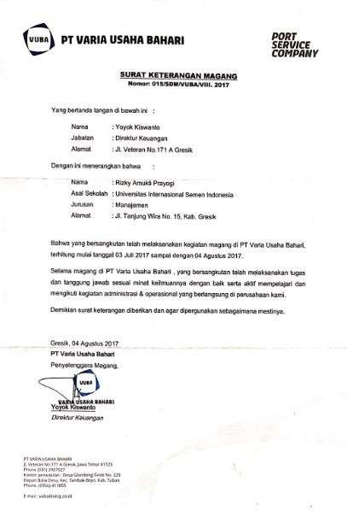

LAMPIRAN 2

DAFTAR HADIR MAGANG
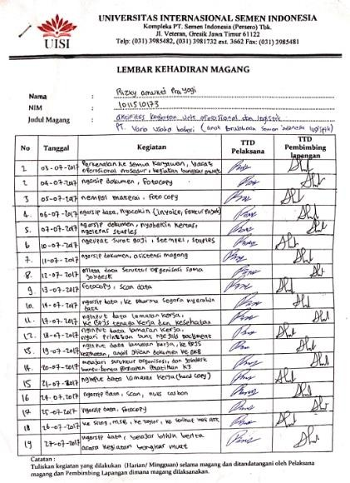

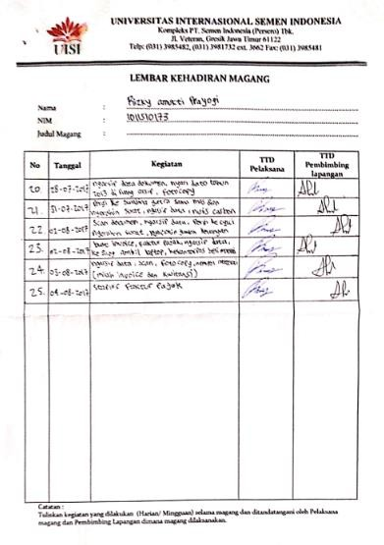

LAMPIRAN 3 DOKUMENTASI
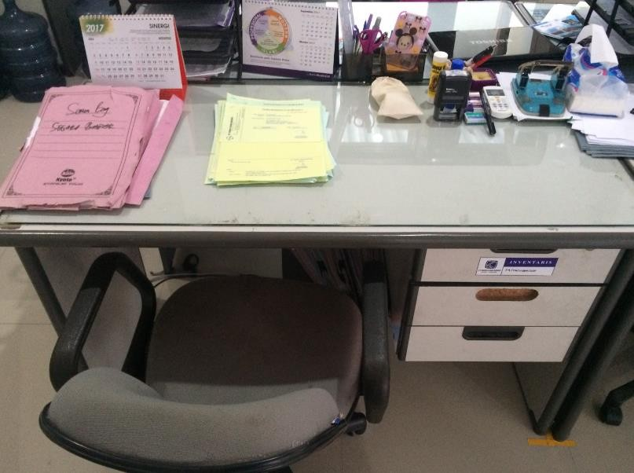
MEJA MAGANG
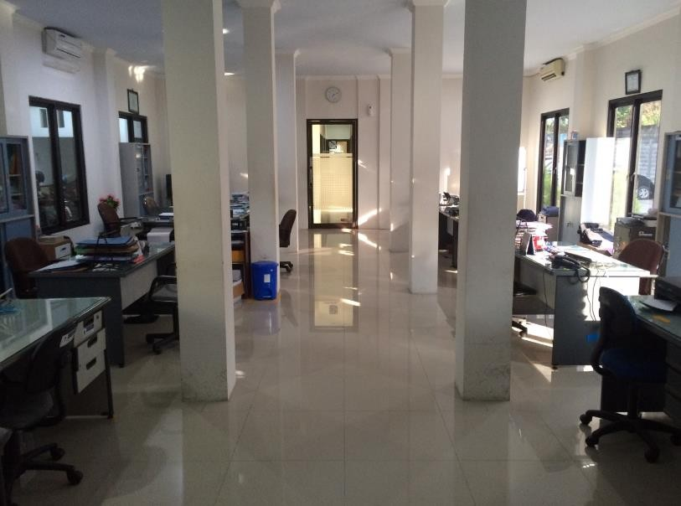

KANTOR VARIA USAHA BAHARI

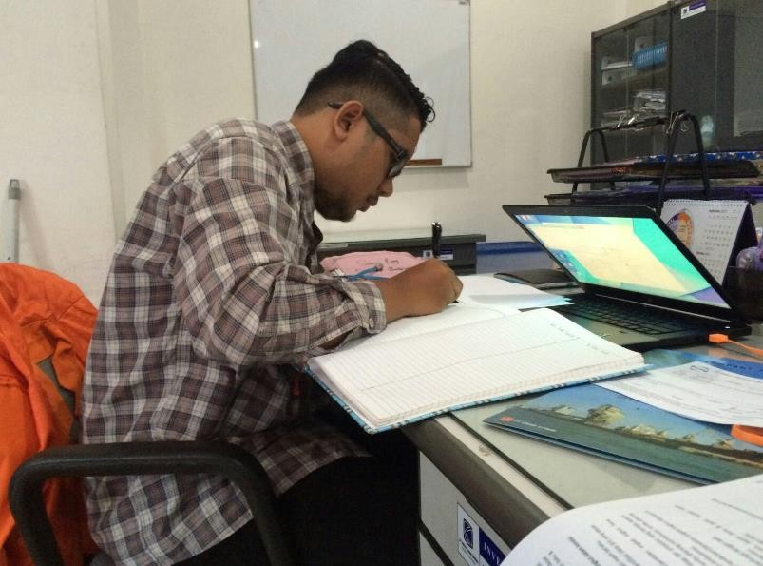

AKTIFITAS MAGANG

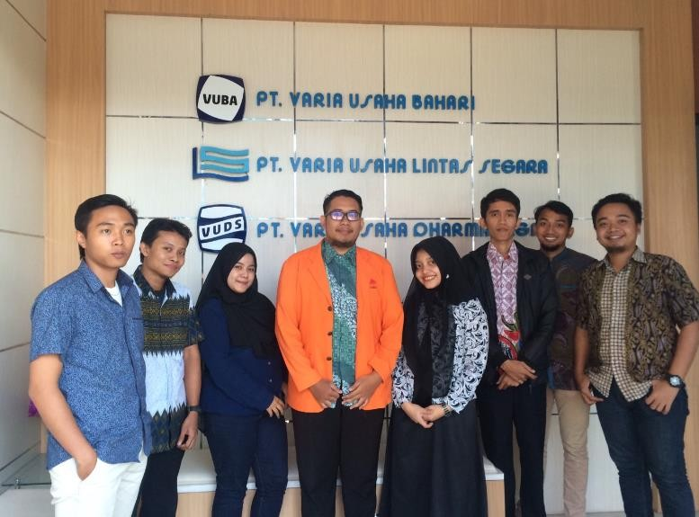

FOTO PERPISAHAN

